Потоки и графика с помощью WinAPI
WinAPI в C++ — это набор инструментов (функций, структур, констант), позволяющих создавать программы для Windows. Проще говоря, это «мост» между вашей программой на C++ и операционной системой Windows. С его помощью можно: создавать окна, кнопки, меню и другие элементы интерфейса; обрабатывать нажатия клавиш и движения мыши; работать с файлами, сетью, графикой и другими системными возможностями; взаимодействовать с другими программами и компонентами Windows.

Задание 1. Изучите программу, где фигуры из каждого сектора экрана через t секунд после запуска программы начинают двигаться вверх. Схема окна приложения приведена на рисунке 1. Движением каждой фигуры управляет отдельный поток. Измените на свое усмотрение, например, скорость передвижения изображений или добавьте окно условных «ставок» (потенциально такая программа может превратиться в гонку).
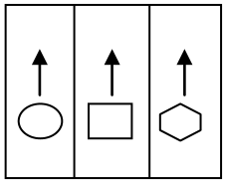
Рисунок 1. Схема окна приложения

Задание 2. Смоделировать любую из следующих ситуаций (или ситуацию на свое усмотрение):
1 | 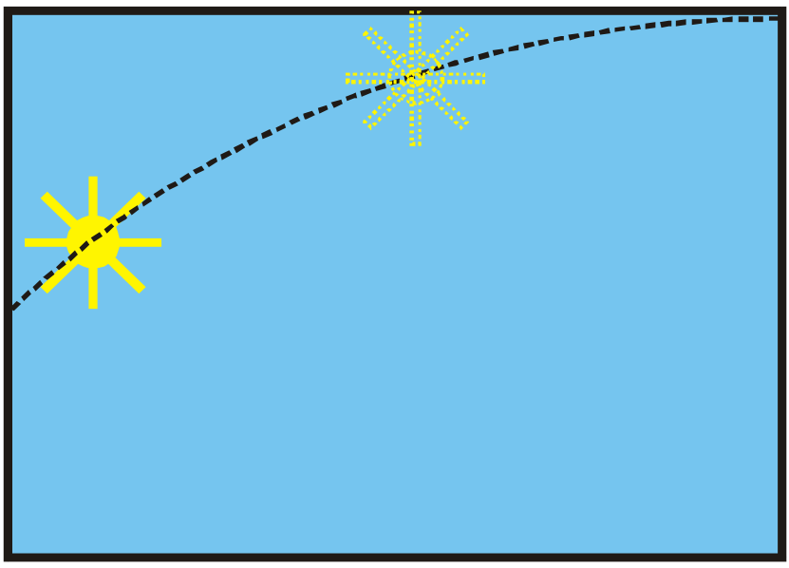 | В программе имитировать восход солнца (можно добавить изменение цвета экрана с помощью FillRect).
2 | 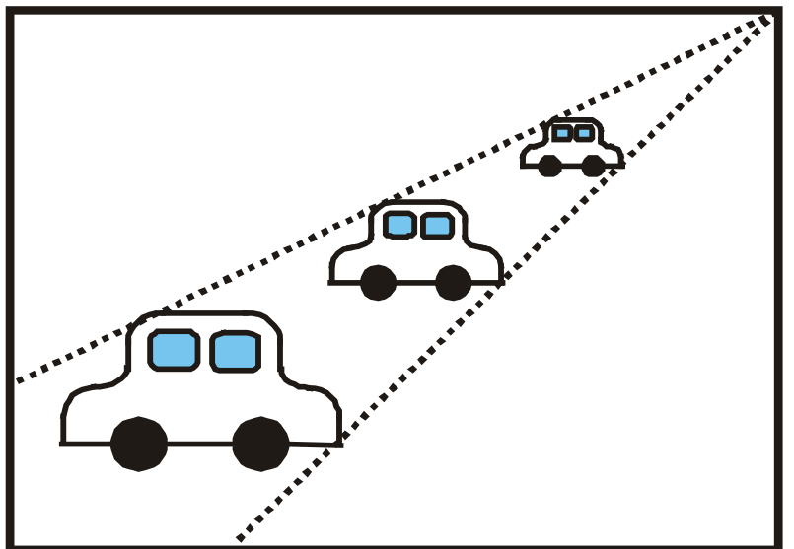 | В программе имитировать приближение объекта к плоскости экрана.
3 | 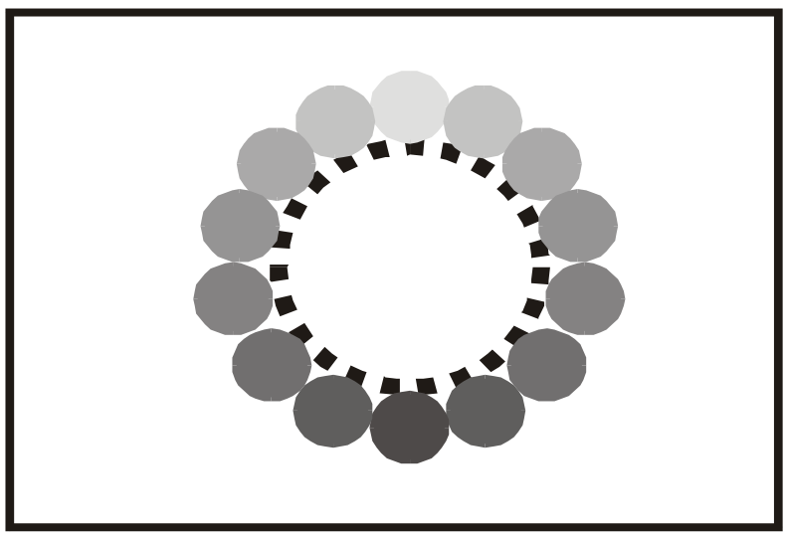 | По траектории показанной на рисунке движется круг, изменяя свой цвет в зависимости от своего местоположения.
4 | 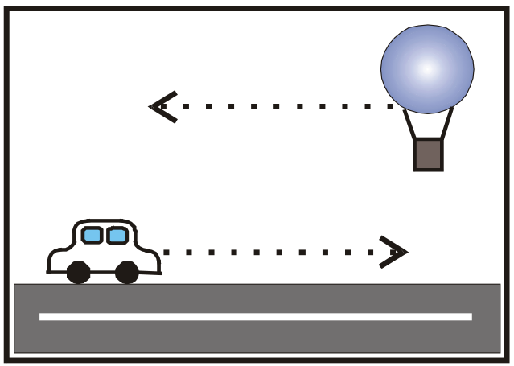 | На экране проиллюстрировать одновременное движение автомобиля и полет воздушного шара в указанных направлениях.
ДОПОЛНИТЕЛЬНАЯ ЛИТЕРАТУРА
Примечание: на этом сайте представлен целый блок основ программирования интерфейса для системы Windows.
1) Для понимания основных составляющих программирования интерфейсов на С++:
http://cppstudio.com/post/9741/
2) Основные сообщения, используемые в WindowProcedure – https://learntutorials.net/ru/winapi/topic/2449/%D0%BE%D0%BA%D0%BD%D0%BE-%D1%81%D0%BE%D0%BE%D0%B1%D
1%89%D0%B5%D0%BD%D0%B8%D0%B9
3) Объяснение, как создаются обрабатываются, и представляются на экране изображения при программировании интерфейсов
- Битовые изображения – https://frolov-lib.ru/books/bsp/v14/ch4_1.htm?ysclid=lufkolgnlv811819941
4) Для понимания многопоточности
- Параллельные вычисления с помощью WinAPI – https://vscode.ru/prog-lessons/parallelnyie-vyichisleniya-s-pomoshhyu-winapi.html
5) Двойная буферизация в рисовании
https://russianblogs.com/article/81113508375/

ПРИМЕЧАНИЕ
За счет кнопок, полей ввода, функционала WinAPI и других особенностей можно реализовывать полнофункциональные приложения. Самое простое - Paint. Исходный код для ознакомления с функционалом можете найти по ссылке: https://disk.360.yandex.ru/d/p8pLv1_AUNnMFQ
Можно выбрать фигуру и протянуть ее с зажатой левой клавишей мыши (для отрисовки). Отрисованную фигуру можно двигать стрелками, или заставить ее двигаться по траектории (нажатием правой кнопки мыши). Пробелом и ESC скрывается и показывается экран для двойной буферизации. Можно менять цвет, толщину (T) и обводку фигур - TY (обводка отображается при толщине 1).
Также в сети Интернет можно найти множество WinAPI-проектов, например, морской бой между двумя компьютерами: https://drive.google.com/file/d/17NPGxZNSYoHBr970x3X23tP2B_5LLMXR/view?usp=sharing

